**ЗЗСО « Погулянківська гімназія» Камінь – Каширської міської ради Волинської області**

**Використання Біблії на уроках історії**

**6 клас**

**Віліч Галина Степанівна**, вчитель історії

«На початку створив Бог небо й землю» (Буття, 1.1). Такими урочистими словами розпочинається Святе Письмо. Символ Віри повторює їх, вивчаючи Бога, Отця Вседержителя, як «Творця неба й землі» (Апостольський Символ віри) «усього видимого й невидимого» (Нікейсько-Константинопольський Символ Віри). Тому спочатку ми говоритимемо про Творця, згодом про Його творіння, і нарешті – про гріхопадіння, звільнити з якого нас прийшов Ісус Христос, Син Божий…

Рай – місце, де християнська грішна душа знаходить спокій. Бог створив перших людей, наших праотців Адама і Єву і поселив їх у Раю. Проте спокуса породила гріх, що і стало причиною вигнання їх з Божого Саду.

Ми живемо на прекрасній землі, дарованій Богом нам грішним. Господня земля наповнює її всесвіт і все живе в ній, бо Він її на морях і річках утворив.

Усе на землі створене Богом прекрасне, тобто «райське»: чудові квіточки, пресолодкі плоди, різні тваринки. Але людина псує цю райську красу своїми поганими вчинками і скверними словами. За це Господь карає і невинну землю.

Згадаймо тільки історію проведного Ноя, який щиро намагався врозумити людей, направити на шлях істини, але вони насміхаючись, відвернулися від нього. За що й поплатилися – повністю зникли з лиця землі. Поряд із ними зникли і всі рослини й тварини. Але Господь по-своєму промислу дав Ною у ковчег всіх тварин по парі, щоб вони могли розмножуватися.

Якщо ми хочемо рай на землі, то його потрібно мати в душі і в серці. Як же його віднайти? Не раз я ставила собі це питання. За відповіддю звернулася до Святого Письма.

Людське серце – ніби поле. Якщо господар зранку встає, кропить бур`ян, поливає насіння, то в майбутньому воно дасть гарний урожай. А якщо ж поле занапастити, на ньому виросте бур`ян, який заглушить культурні рослини і урожаю не буде. Під «добрим насінням» слід розуміти слово Боже, а під «бур`яном» - гріхи людські, які ми маємо старатися викорінити. Наше серце не може бути пустим, воно має бути наповнене або добром і любов`ю, або злом і ненавистю.

Найперше в серці потрібно вкорінювати любов. Любов – це корінь усього добра! На любові ґрунтуються і Заповіді Божі. Якщо ти дійсно любиш Бога, то ти святкуватимеш день суботній (за новим стилем недільний), не вживатимеш його ім`я даремно. Так само ми повинні любити і ближнього свого, тому що хто не любить ближнього свого, той не любить і Бога. Як людина може любити невидиме, а видиме ненавидіти? Якщо ми любимо один одного, то Бог у нас перебуває. Люби людей, піклуйся про них. Почни з простої посмішки і доброго слова для тих, хто поруч. Тоді у серці збільшуватиметься любов. Також потрібно навчитися любити не тільки ближніх своїх, а й ворогів. «А Я кажу вам: - Любіть ворогів ваших, благословляйте тих, хто проклинає вас, добро творіть тим, хто ненавидить вас і моліться за тих, хто кривдить і ганить вас» (Від Матфея, 5:44).

Великий гріх – ненавидіти і не мати любові, але ще більший гріх, коли хтось не відповідає любов`ю. А ми стараймося на це не ображатися, а молитися за цю людину, щоб милостивий Господь направив її на шлях істинний. Якщо серце вірить у добрі речі, намагайтеся йому не заважати, а навпаки… Якщо ти дійсно хочеш щастя, шукай своє серце, віднайди в своїй душі співчуття, віру, терпіння.

Ще ми повинні читати Біблію. Святе письмо – це записане слово Бога. Воно дає життя всьому! З Біблії можна почерпнути найбільше мудрості і порад, які допоможуть нам досягти духовності.

«Віра без діл мертвою є». Ми повинні творити добро. Показувати ділами своїми любов, віру і смирення. Ще потрібно вміти правильно відповідати на зло. Якщо ми реагуємо на погані речі негативно, то зло збільшується. Щоб здолати його, потрібно відповідати добром на зло. Людська неміч велика, тому нам це зробити вкрай важко, але якщо ми старатимемося, у нас все буде виходити.

Ще потрібно вміти прощати, відпускати образи. «І коли стоїте на молитві, прощайте коли щось маєте на кого, щоб і Отець ваш Небесний відпустив вам гріхи ваші» (Від Марка, 11:25). Ставлення до людей визначає ставлення Бога до нас. Як ти судиш про когось – так само судитимуть про тебе. Дайте і дасть вам: мірою добра, натоптаною віддадуть вам, бо якою мірою міряєте, такою ж віддадуть і вам.

Також православні християни повинні любити світ навколо, тобто природу. Природа – плід божої творчої дії, не супротивник, небезпечний для людини. Саме Бог, Творець усього, дивлячись на своє творіння, бачив, що воно добре (пор. Бут., 1,4;10;12;18;21;25). Саме вершині свого творіння (людині) Господь доручив обробляти і доглядати землю. Навіть гріх не може зняти з людини цей обов`язок, хоча гріх і накладає на цю благородну працю тягар болю і страждання (пор. Бут., 3,17-19). Сотворіння завжди прославлялося в молитві: «Яка їх, твоїх діл, Господи сила! У мудрості усе ти творив». (Пс.,104, 24). Ісус у суспільному служінні використовує природні елементи. Він не лише добре тлумачить природу, образно говорить про неї у своїх притчах, а й підкорює її (пор. епізод приборкання бурі від Мф., 14,22-23; Мф.. 6,45-52; Лк.,8,22-25; Йова, 6, 16-21). Він навчає Своїх учнів дивитися на речі, пори року і людей з дитячою довірою, адже діти знають, що їх ніколи не залишить турботливий отець (пор. Лк.11,11-13). Прихід Ісуса Христа в історію світу сягає кульмінації у пасхальній Тайні, де сама природа бере участь у драмі відречення від Сина Божого й у перемозі Воскресіння (пор. Мф., 27,45;51;28,2). Пройшовши через смерть і наділивши її новою славою Воскресіння, Ісус дає початок новому світові, в якому все підкорено Йому (Кор., 13;20-28).

Господь створив людину, щоб вона стала Його співрозмовником. Лише у діалозі з Богом людина пізнає істину про себе та черпає з неї натхнення і норми, щоб планувати майбутнє світу, саду, який Бог доручив людині обробляти і доглядати (пор. Бут., 2,15). Навіть гріх не може зняти з людини цей обов`язок, хоча гріх і накладає на цю благородну працю тягар болю і страждання (пор. Бут., 3,17-19).

Спасіння усвідомлюємо як нове сотворіння , що відновлює гармонію і той потенціал розвитку, якому завдав перешкод гріх: «Я творю нове небо й нову землю » (Іс., 65,17) ˗ каже Господь,- де «пустиня обернеться в сад…, а в саду родючім перебуватиме справедливість... Народ мій житиме в оселі миру», (Іс., 32,15-18).

Усвідомлюючи нерівність між людиною і природою, потрібно розуміти, що в Ісусі примирилася людина і світ з Богом: тепер кожна людина, приймаючи божественну любов, може знову віднайти втрачений мир. «Тому, коли хтось у Христі, той – нове створіння. Старе минуло, настало нове» (Кор., 5,17). Природа створена в Слові тим же Словом, яке сталося тілом, примирилася з Богом й умиротворилася (Кор., 1.15-20). Не лише внутрішнє життя людини оновилося, сила Христа зачепила і всю її тілесну природу. Все творіння бере участь в оновленні, започаткованому Пасхою Господа, хоча й, стогнучи у тяжких муках, очікує на остаточне звільнення від рабства гріха (пос.Рим., 8.19-23) і на «небо нове і землю нову» (Од., 21,1), які є даром кінця світу, повного спасіння. Тим часом нікому і нічому не відмовлено у спасінні. У будь-яких життєвих умовах християнин покликаний служити Христові, жити відповідно до Його Духа, керувати любов`ю, яка є принципом нового життя та спрямовує світ і людину до їхньої споконвічної долі: «чи життя, чи смерть, чи теперішнє, чи майбутнє – усе ваше, ви ж Христові, а Христос Божий » (Кор., 3,22-23).

Досліджуючи Святе Письмо, я сформулювала основні цінності, які допоможуть наблизитися до Бога:

«Хто не любить брата свого, якого бачить, той не може любити Бога, якого він не бачить» (Ів., 4:20)

«Малодушних підбадьорюйте, підтримуйте безсилих, супроти всіх будьте терплячі».

«Стався до інших доброзичливо. Любов – довготерпелива, любов – лагідна, не гнівається, не задумає зла, все зносить, все перетерпить» (пор. І.Кор., 13,47.).

«Уважайте, щоб ніхто не віддавав ніколи злом за зло, а старайтеся робити добро одному і для всіх» (І.Сол.5.15)

«Як бажаєте, щоб вам чинили люди, чиніть їм ви так само» (Лк., 6,31).

«Як хтось не хоче працювати, хай і не їсть» (Сол., 310).

«Будьте милосердні, як і Отець ваш милосердний» (Лк., 6,36).

І на кінець: майте Бога в думках, в усьому просіть заступництва й допомоги і саме тоді світ неодмінно стане кращим!

Дата 30.03.2021р\\

.

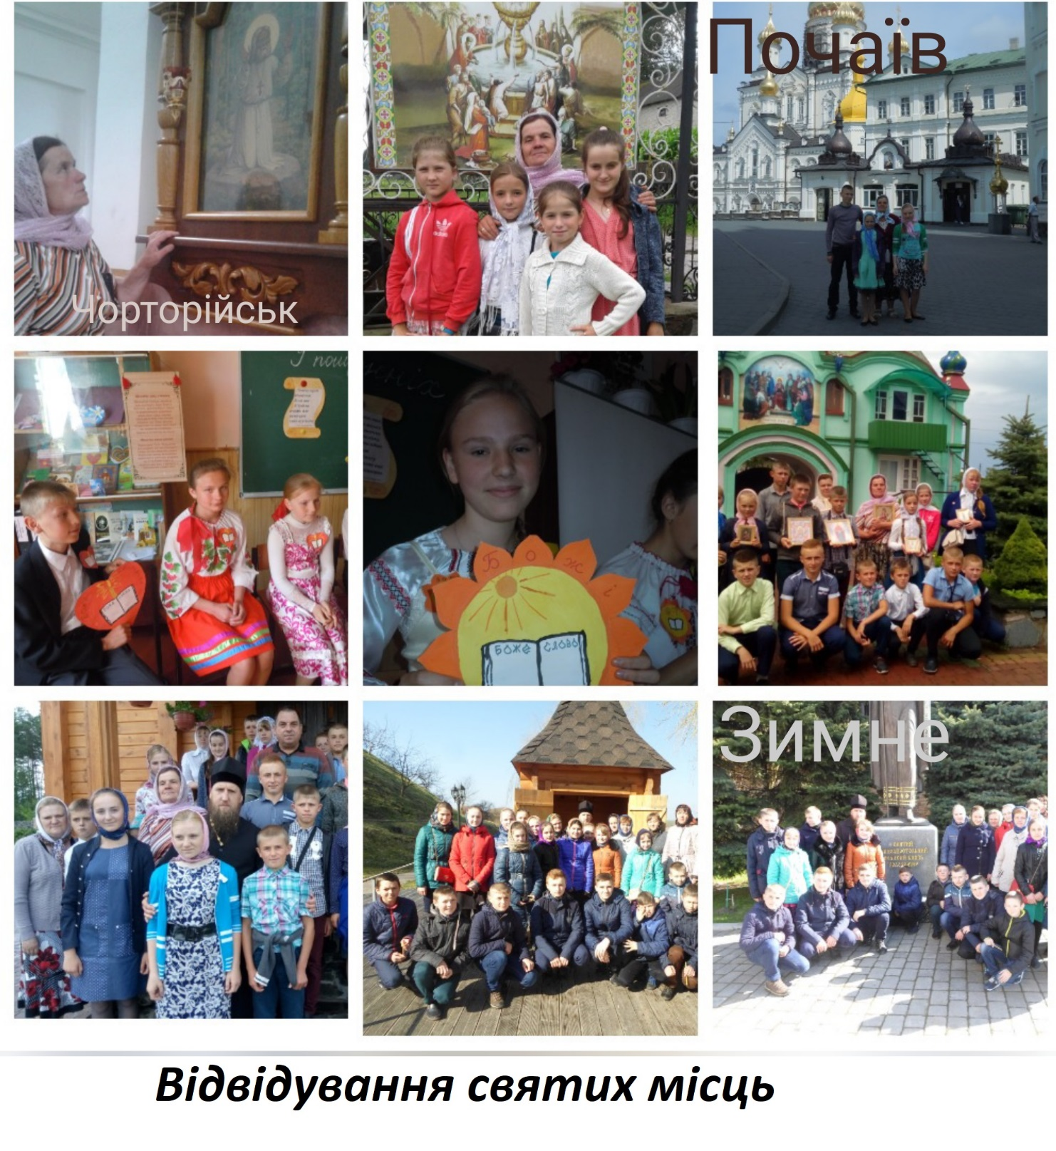

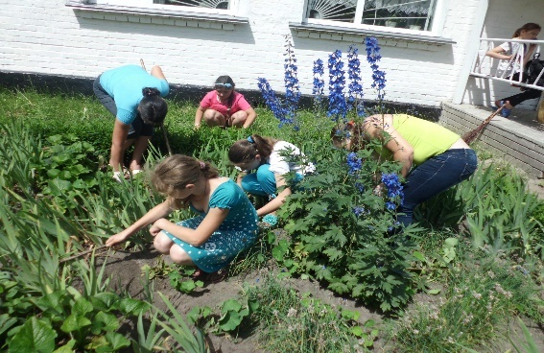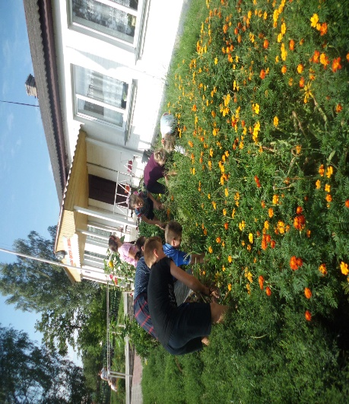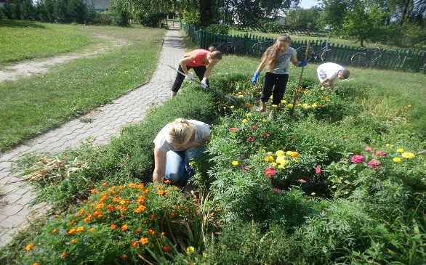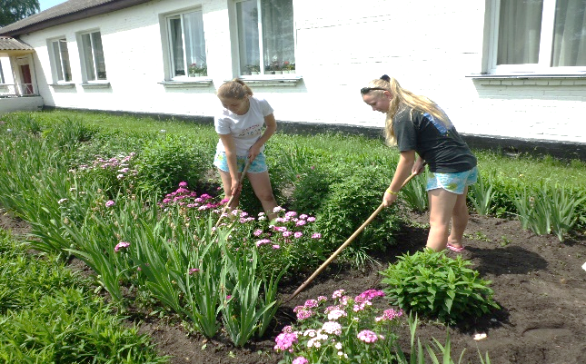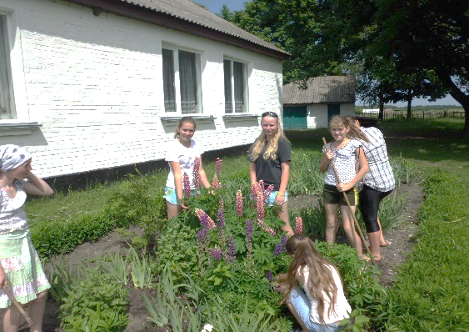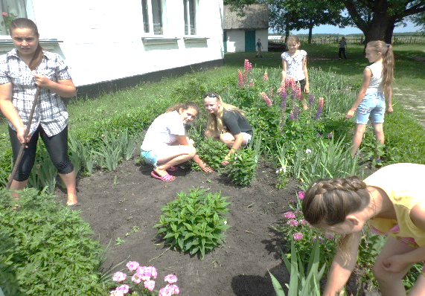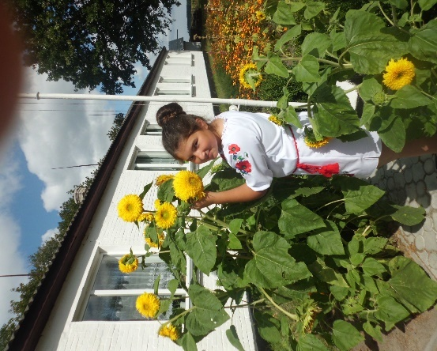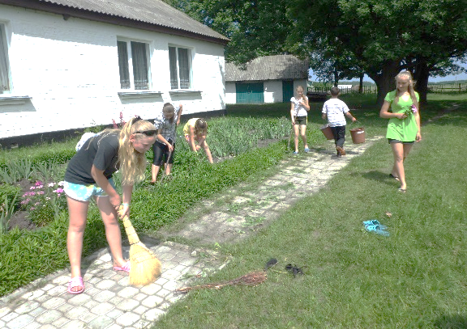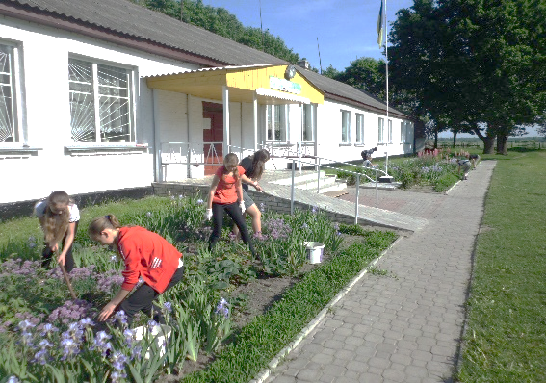

***Не хочемо, ні нагород, ні слави***

***Дарунок кращий є для нас усіх,***

***Щоб у дворі шкільному квіти розцвітали,***

***зробили й ми помітний внесок свій!***

